|  |  |  |  |
| --- | --- | --- | --- |
| **Adı:** |  | **…………………. Ortaokulu** |  |
| **Soyadı:** |  | **………………. Eğitim Öğretim Yılı** | Tarih: ……/……/ 20.. |
| **Sınıfı:** |  | **DİN KÜLTÜRÜ VE AHLAK BİLGİSİ** | Aldığı Not |
| **No:** |  | **5. Sınıf 1.Dönem 2. Yazılı / Sınav Soruları** |  |

1. Aşağıda kültürümüzde yaygın olarak kullanılan dualara örnekler verilmiştir. Verilen durumları dikkate alarak soruyu cevaplayınız.

Hastalanan kişiye deriz.

Vefat eden kişinin ardından deriz.

Çocuğu olan kişilere deriz.

Uyumadan önce aile bireylerine deriz.

Okulda arkadaşlarımızdan ayrılırken deriz.

1. Ramazan ayını diğer aylardan farklı kılan bazı özellikleri vardır. Bunlardan 2 tanesini yazınız

Ayşe Teyze Ramazan ayında fakir komşuları Leyla Hanım ve ailesini iftar yemeğine davet eder. Gelen misafirleri Allah’ın (c.c.) lütfu olarak görür ve onları ağırlamak için canla başla hizmet eder. Misafirleri giderken ise siz bizim sevap kazanmamıza vesile oldunuz der ve çeşitli hediyeler verir.

1. Yukarıdaki paragrafta Ayşe Teyze kültürümüzdeki hangi geleneği devam ettirmiştir?
2. Aşağıdaki verilen örneklerde hangi oruç çeşitlerinden bahsedilmiştir? Yazınız.

**Örnek1:** Şeyma, **Ramazan ayında** hasta olmuştu. Oruç tutamadığı için çok üzgündü. Annesi ‘’Üzülme kızım tutamadığın oruçlarını iyileşince Ramazan’dan sonra tutarsın.’’ dedi.

**Örnek2:** Ahmet, hasta olan babasının durumuna çok üzülüyor ve sürekli Allah’a “Allah’ım eğer babam iyileşirse bir ay oruç tutacağım” diye dua ediyordu. Allah duasını kabul etti ve babası iyileşip eski sağlığına kavuştu.

**Örnek3:** Zeynep o gün oruç tutuyordu. Arkadaşlarının dondurma yediklerinin görünce orucunu bozup onlara eşlik etti. Durumu öğretmenine anlatınca öğretmeni; bu yaptığının çok yanlış olduğunu ve bu davranışına karşılık 61 gün oruç tutması gerektiğini söyledi.

**Örnek4:** Serkan, oruç tutmak istiyordu. Henüz çok küçük olduğu için annesi tam gün oruç tutamayacağını ama öğlene kadar tutabileceğini söyledi. Ertesi gün Serkan da evdekilerle sahura kalktı, niyet etti ve orucunu öğlene kadar tuttu.

“Oruç bir kalkandır. Oruçlu; saygısızlık yapmasın, kötü söz söylemesin. Eğer biri kendisine sataşırsa iki defa ‘Ben oruçluyum.’ desin.”

1. (**a) Bu hadisle verilmek istenen mesajı yazınız.**

(b) ‘’Fitre (Fıtır) Sadakası” nedir? 4 madde ile açıklayınız

1. **Aşağıda Hz. Davud ile ilgili verilen bilgilerde boşluklara yazılması gereken kelimeleri yazınız**

Mesleği ___________________’tir.

Kendisine İlahi kitaplardan ____________________ gönderilmiştir.

Kendisi gibi peygamber olan Hz. _______________’nın babasıdır.

Hem hükümdarlık hem ________________ görevi yapmıştır.

Bir gün oruç tutup, bir gün tutmazdı. Bu oruca ____________ denir.

|  |
| --- |
| Başarılar Dilerim ☺ |
| Din Kültürü ve Ahlak Bilgisi Öğretmeni |
| …………………………………………. |

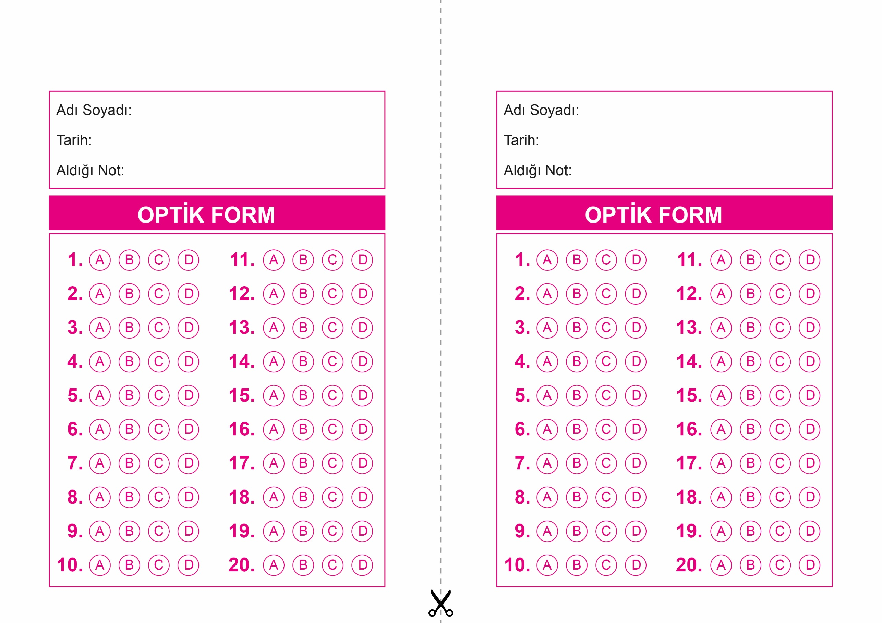

DİN KÜLTÜRÜ VE AHLAK BİLGİSİ

5. Sınıf 2.Dönem 1. Yazılı / Test Sınavı-1

OPTİK FORMU FOTOKOPİ İLE (A4 KAĞIDI) ÇOĞALTTIKTAN SONRA BURADAN KESEBİLİRSİNİZ.

DİN KÜLTÜRÜ VE AHLAK BİLGİSİ

5. Sınıf 2.Dönem 1. Yazılı / Test Sınavı-1

DİN KÜLTÜRÜ VE AHLAK BİLGİSİ

6. Sınıf 2.Dönem 1. Yazılı / Sınav Soruları



**5. SINIF SINAV VE CEVAP ANAHTARI İÇİN TIKLAYINIZ**

